}

Guía1. Definición Proyecto APT
Asignatura Capstone

- PARTE I
1. Antecedentes Personales
A continuación, se presenta una tabla en la que debes completar la información solicitada.

Nombre estudiante | Patricio Quijada / Fernando Vidal / Matias Gallardo
Rut | 20.627.157-4 / 20.704.139-4 / 21.211.323-9
Carrera | Ingenieria en Informatica
Sede | Padre Alonso de Ovalle

2. Descripción Proyecto APT
En la descripción debes señalar brevemente el nombre de tu proyecto APT y las competencias del perfil de egreso que vas a poner en práctica. Si en tu carrera están definidas las áreas de desempeño, también menciona a qué áreas de desempeño está vinculado el proyecto.

Nombre del proyecto | K-Mat IA
Área (s) de desempeño(s) | Desarrollo de aplicaciones móviles.
Competencias | - Ofrecer soluciones informáticas, analizando de forma integral los procesos según los requerimientos.  - Desarrollar una solución de software aplicando técnicas que optimicen su construcción y mantenimiento.  - Programar rutinas y consultas para manipular esta información en una base de datos según los requerimientos.

3. Fundamentación Proyecto APT
A continuación, se presentan distintos campos que debes completar con la información solicitada. Esta sección busca que describas en detalle tu proyecto y justifiques su relevancia y pertinencia.

Relevancia del proyecto APT | Para un niño los primeros años de básica es donde se construyen los pilares fundamentales de la matemática, base que estos niños usarán toda su vida, pero también donde muchos quedan limitados por no afinar estos conocimiento esenciales. Escogimos este tema porque une un problema educativo real con desafíos técnicos propios de nuestra carrera: desarrollo móvil, procesamientos en el dispositivo y manejo de datos. La situación se sitúa en el contexto escolar chileno donde afecta principalmente a niños de 1 a 2 básico, y de forma directa, a apoderados y a profesores que acompañaban su aprendizaje. Actualmente existen app de matemáticas, pero pocas se alinean a los 3 objetivos que necesita un estudiante: tenorio chileno, funcionar sin internet (algo realmente clave en muchos hogares y establecimientos) y adaptar la dificultad al ritmo de cada niño. El aporte de K-Mat IA es llevar la práctica incremental al estilo Kumon, pero personalizada y digital, una herramienta realmente accesible que apoye el crecimiento académico de cada estudiante.
Descripción del Proyecto APT | K-Mat IA busca reforzar las bases de las matemáticas de un niño de 1 a 2 básico mediante una APP para tablets Android. El niño resuelve ejercicios escribiendo a mano (con el dedo o un lápiz digital), la app reconoce los trazos locamente con ML Kit, evalúa la respuesta y según el desempeño, decide si avanza, mantiene o refuerza. Función sin conexión y sincroniza el progreso con Supabase cuando hay internet.
Pertinencia del proyecto con el perfil de egreso | Este proyecto se relaciona directamente con el perfil de egreso porque exige recorrer el ciclo completo de una solución informática: analizar un problema y proponer una solución, desarrollar una app móvil con una arquitectura ordenada (MVVM + Clean) e integrar procesamiento en el dispositivo (ML Kit), trabajar con bases de datos local (Room/SQLite) y en la nube (PostgreSQL en Supabase) con su seguridad. Las competencias seleccionadas son necesarias para resolver el problema.
Relación con los intereses profesionales | Nuestro interés profesional apunta al desarrollo móvil y a la tecnología aplicada a la educación, un área con bastante demanda e impacto social. K-MAT IA refleja eso y además suma reconocimiento de escritura y un motor adaptativo, lo que nos acerca a la IA aplicada, Desarrollar este proyecto nos aporta experiencia real, análisis, desarrollo, datos y validación que es justo lo que nuestro grupo necesita para el paso al mundo laboral.
Factibilidad de desarrollo del Proyecto APT | El proyecto es viable dentro del semestre porque su alcance se acota a un MVP: uno o dos niveles del temario y las operaciones más básicas. En materiales no se requiere inversión relevante: se trabaja con Android Studio (Kotlin + Jetpack compose), ML Kit para el reconocimiento en el dispositivo y Supabase para autenticación, base de datos y almacenamiento , todos con planes gratuitos suficientes para desarrollar y demostrar el proyecto, solo se necesita al menos una tablet android de prueba. Algunos factores que facilitan el desarrollo es el ML Kit que resuelve el reconocimiento de escritura irregular de un niño pequeño, definir bien las reglas del motor adaptativo y resolver la sincronización offline; se mitigan comenzando esas tareas temprano.

- PARTE II
4. Objetivos
En este apartado debes definir objetivos generales y específicos del Proyecto APT. Es importante aclarar que los objetivos se deben plantear en forma clara, concisa y sin dar mayores explicaciones, es decir, deben entenderse por sí solos. Se sugiere redactarlos utilizando un verbo en infinitivo, pues ello obliga a precisar acciones concretas.

Objetivo general | Desarrollar una aplicación móvil educativa y adaptativa para tablets Android que refuerce el aprendizaje de matemáticas en niños de 1 a 2 básico, mediante práctica incremental con reconocimiento de escritura a mano y funcionamiento sin conexión.
Objetivos específicos | - Implementar la captura y el reconocimiento local de trazos (dígitos y signos) con ML Kit.  -Diseñar un motor adaptativo que decida avanzar, mantener o reforzar según el desempeño  -Alinear el contenido de ejercicios con el temario chileno del o los niveles considerados.  -Garantizar el funcionamiento offline y la sincronización posterior con Supabase.  -Entregar retroalimentación inmediata y apropiada para la edad del estudiante.  -Resguardar la privacidad de los datos de los menores con control de acceso y seguridad en la base de datos.

5. Metodología
En el siguiente apartado deberás describir la metodología, propia de tu disciplina, que utilizarás para resolver el proyecto APT antes descrito, incluyendo las etapas y métodos de trabajo.

Descripción de la Metodología
Trabajaremos con una metodología ágil, específicamente Scrum, por sobre un enfoque en cascada, porque el proyecto se beneficiara avanzando en ciclos cortos y poder ajustar sobre la marcha. En la etapa inicial estructuramos el proyecto a partir del análisis del problema, usando diferentes herramientas como mapa de actores y mapa mental, la declaración de la visión son sus pilares. A partir de ahí se definen épicas e historias de usuario con su criterio de aceptación.
Luego desarrollamos por sprints: un sprint 0 de configuración base y tres sprints con sus ceremonias (planning, scrum board):Sprint 1, captura de trazos y reconocimiento con ML Kit, sprint 2, motor adaptativo, flujo de práctica y retroalimentación, sprint 3, modo offline y sincronización de supabese. Al cierre de cada sprint actualizamos el backlog y al final realizamos validación y verificación, una retrospectiva y el cierre del proyecto.
El equipo se organiza con los roles de Scrum (Product Owner,Scrum Master y developers), distribuyendo las responsabilidades según las tareas de cada sprint.

6. Evidencias
A continuación, describe qué evidencias serán evaluadas en el informe de avance y en el informe final de tu proyecto APT. Estas evidencias deben ser acordadas con tu docente. Se entenderá por evidencia los productos que se desarrollen durante el proyecto y cuyo propósito sea visibilizar o documentar cómo se ha implementado el trabajo.

Tipo de evidencia  (avance o final) | Nombre de la evidencia | Descripción | Justificación
Avance | Análisis del caso | Documentación base del análisis del problema educativo | Necesario para dimensionar el desafío
Avance | Mapas de inicio (mental y de actores) | Identificación de los involucrados y de los elementos de la solución | Ubica a niños, apoderados y docentes en el problema.
Avance | Visión y pilares del producto | Declaración de la visión de K-MAT IA | Da dirección y foco al proyecto
Avance | Épicas e historias de usuario | Listado con criterio de aceptación | Recoge y especifica las necesidades a desarrollar
Avance | Product Block priorizado | Historias priorizadas por valor | Ordena el desarrollo de los sprints
Avance | Sprint 0  Configuración base | Repositorio, arquitectura, Supabase y base de datos | Deja lista la base técnica del desarrollo
Avance | Sprint 1 captura y reconocimiento | Captura de trazos y reconocimiento con ML Kit | Primer ciclo funcional: la entrada del niño
Final | Sprint 2 motor adaptativo y práctica | Motor adaptativo, flujo de práctica y retroalimentación. | segundo ciclo: la lógica pedagógica
Final | Sprint 3 offline y sincronización | Persistencia local y sincronización con Supabase | Tercer ciclo: persistencia y nibe
Final | Validacion y verificacion | Pruebas de los entregables integrados | Asegura la calidad previo a la entrega
Final | Presentacion final | Documento y presentación global del proyecto. | Resguarda las evidencias del desarrollo
Final | Retrospectiva del proyecto | Que se hizo bien, que no y que mejorar | Cierra el proyecto con mejora continua.

7. Plan de Trabajo
En la siguiente tabla define la planificación de tu Proyecto APT de acuerdo a lo requerido.

Plan de Trabajo Proyecto APT
Competencia o unidades de competencias | Nombre de Actividades/Tareas | Descripción Actividades/Tareas | Recursos | Duración de la actividad | Responsable | Observaciones
Ofrecer soluciones informáticas, analizando de forma integral los procesos según los requerimientos. | Análisis y definición del proyecto | Análisis del caso,mapas de inicio, vision, impact mapping, épicas e historias de usuarios | Herramientas ofimáticas, software de gestión ágil, herramientas de mapeo | Equipo / Product Owner |  | Definición del temario y del alcance del MVP
Desarrollar una solución de software aplicando técnicas que optimicen su construcción y mantenimiento. | Desarrollo de la app móvil | Sprint 0 (configuración base) y sprint 1, 3: captura y reconocimiento , motor adaptativo y práctica, offline y sincronización. | Android Studio  (Kotlin + jetpack compose): ML Kit entorno de pruebas; tablet de prueba | Developers |  | Mayor riesgo en reconocimiento de escritura y sincronización
Programar rutinas y consultar para manipular la información en una base de datos según los requerimientos | Datos y sincronización | Modelo de datos local (Room/SQL/SUpa base), reglas RLS y sincronización con WorkManager | Supabase: motor de base de datos, software de desarrollo | Developers (backend) |  | Seguridad y privacidad infantil mediante RLS

8. Carta Gantt
Busca un formato de Carta Gantt que te acomode y organiza en este las actividades planificadas en el punto anterior considerando el periodo asignado para el desarrollo de tu Proyecto APT. Debes mantener la temporalidad del periodo académico en el desarrollo de las tres fases que contempla la Asignatura de Portafolio de Título.

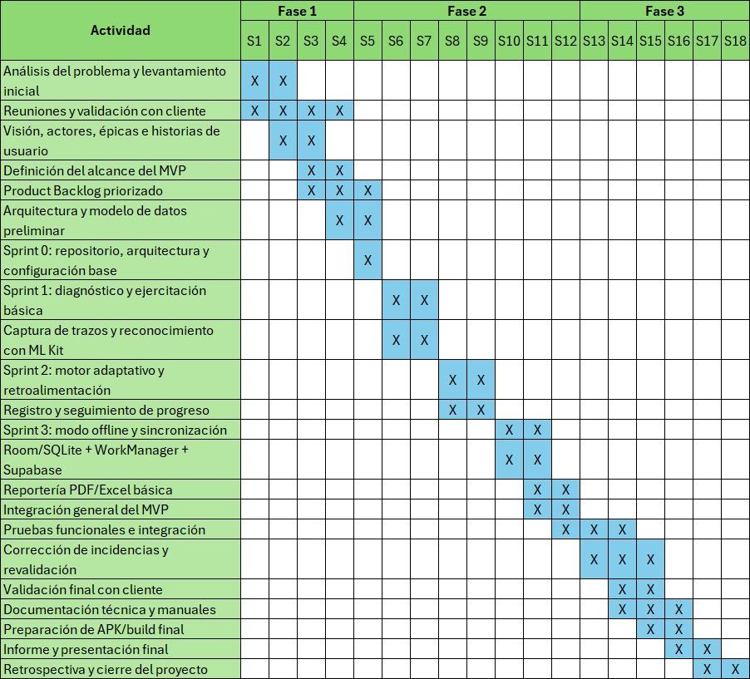

Actividad | Fase 1 |  |  |  | Fase 2 |  |  |  |  |  |  |  | Fase 3
Actividad | S1 | S2 | S3 | S4 | S5 | S6 | S7 | S8 | S9 | S10 | S11 | S12 | S13 | S14 | S15 | S16 | S17 | S18
Análisis del problema y levantamiento inicial | X | X
Reuniones y validación con cliente | X | X | X | X
Visión, actores, épicas e historias de usuario |  | X | X
Definición del alcance del MVP |  |  | X | X
Product Backlog priorizado |  |  | X | X | X
Arquitectura y modelo de datos preliminar |  |  |  | X | X
Sprint 0: repositorio, arquitectura y configuración base |  |  |  |  | X
Sprint 1: diagnóstico y ejercitación básica |  |  |  |  |  | X | X
Captura de trazos y reconocimiento con ML Kit |  |  |  |  |  | X | X
Sprint 2: motor adaptativo y retroalimentación |  |  |  |  |  |  |  | X | X
Registro y seguimiento de progreso |  |  |  |  |  |  |  | X | X
Sprint 3: modo offline y sincronización |  |  |  |  |  |  |  |  |  | X | X
Room/SQLite + WorkManager + Supabase |  |  |  |  |  |  |  |  |  | X | X
Reportería PDF/Excel básica |  |  |  |  |  |  |  |  |  |  | X | X
Integración general del MVP |  |  |  |  |  |  |  |  |  |  | X | X
Pruebas funcionales e integración |  |  |  |  |  |  |  |  |  |  |  | X | X | X
Corrección de incidencias y revalidación |  |  |  |  |  |  |  |  |  |  |  |  | X | X | X
Validación final con cliente |  |  |  |  |  |  |  |  |  |  |  |  |  | X | X
Documentación técnica y manuales |  |  |  |  |  |  |  |  |  |  |  |  |  | X | X | X
Preparación de APK/build final |  |  |  |  |  |  |  |  |  |  |  |  |  |  | X | X
Informe y presentación final |  |  |  |  |  |  |  |  |  |  |  |  |  |  |  | X | X
Retrospectiva y cierre del proyecto |  |  |  |  |  |  |  |  |  |  |  |  |  |  |  |  | X | X

En caso de que el Proyecto APT sea grupal, en esta columna deben indicar el nombre de los responsables de cada tarea o actividad. Esto posteriormente permitirá diferenciar la evaluación por cada integrante.

